中国象棋项目说明

1. 小组成员：赵亚伟 张哲 王梦娟
2. 概述

主要用V-Play实现了中国象棋的局域网联机对战，一方玩家可以创建对局并显示出本机IP地址，另一方玩家可以输入对方IP加入对局。游戏中实现了象棋的基本规则走法，悔棋以及切换皮肤的功能。

整个程序分为C++和QML两个模块。C++端负责记录数据信息，QML端负责显示以及简单的计算。

1. C++端说明

1.类图

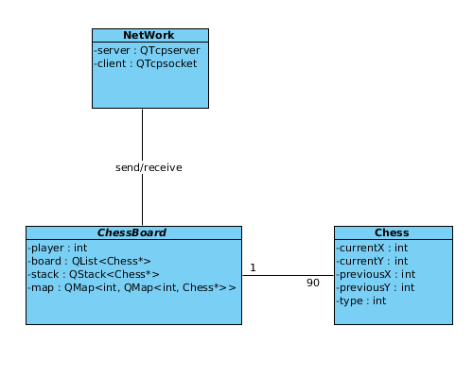

2.说明

主要分为了三个模块。NetWork用来实现局域网的连接。ChessBoard棋盘类用来记录当前玩家身份，管理所有棋子的位置以及是否存活的信息，也负责用来计算棋子的可移动路径，交换棋子的操作以及修改容器中交换棋子的位置信息。Chess棋子类，包含棋子当前以及之前的位置信息和类型信息。

一个棋盘上有90个棋子，但只有32个棋子是有棋子图片的棋子，其他的隐形棋子都是用来辅助计算棋子移动位置的。

1. QML端说明
2. 模块划分

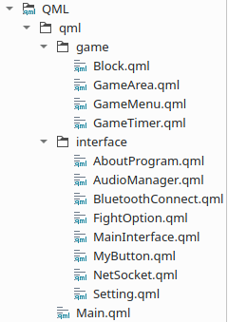

1. 说明

主要划分成了两部分。Game模块和Interface模块。

Game模块中主要实现了游戏中的棋盘，棋子，菜单，计时器，记步器的显示。

Interface模块中主要实现了主菜单，各个接口菜单的显示，以及点击菜单后的事件响应。

1. 使用说明

进入主菜单后除了单人对战暂未实现，其他功能都能使用。

进入联机对战时，有蓝牙和局域网两个选项，但蓝牙尚未实现。点击局域网后，点击加入对局，输入对方IP地址后就可进入对局。点击创建对局，会显示本机IP地址，并等待其他玩家的连接。